Sequência didática 3

Componente curricular: Matemática Ano: 9º Bimestre: 4º

Unidade temática

Geometria

Grandezas e medidas

Objetivos de aprendizagem
- Utilizar software para calcular volume de prismas e cilindros.
- Construir figuras espaciais em perspectiva isométrica com software.
- Resolver e elaborar problemas que envolvam volume de figuras espaciais.

Observação
Estes objetivos favorecem o desenvolvimento das seguintes habilidades apresentadas na BNCC:
(EF09MA17) Reconhecer vistas ortogonais de figuras espaciais e aplicar esse conhecimento para desenhar objetos em perspectiva.
(EF09MA19) Resolver e elaborar problemas que envolvam medidas de volumes de prismas e de cilindros retos, inclusive com uso de expressões de cálculo, em situações cotidianas.

Tempo previsto: 5 aulas de 50 minutos cada uma

Aulas 1 e 2

Pesquisando para aprender

Recursos didáticos
- Vídeo Fórmula mágica. Disponível em: <http://m3.ime.unicamp.br/recursos/1099>. Acesso em:
16 out. 2018.
- Projetor multimídia.
- Folhas pautadas.

Desenvolvimento
- Inicie a aula informando aos alunos que eles vão assistir a um vídeo que aborda o volume do cilindro e dos prismas. Para mobilizar seus conhecimentos prévios, questione: “Como é um cilindro?; “Como é um prisma?”; “Como calculamos a área do círculo?”; “E a área do quadrado?”; “E a área do retângulo?”;
“E a área do triângulo?”; “Como calculamos o volume do cilindro e dos prismas?”. Verifique se os alunos se lembram do cálculo das áreas e peça que anotem suas hipóteses, para revê-las oportunamente.
- Em seguida, apresente o vídeo Fórmula mágica, que aborda uma situação do cotidiano em que é preciso calcular o volume do cilindro. Peça que registrem a fórmula apresentada no caderno.

- Depois da exibição do vídeo, organize os alunos em grupos e solicite que façam uma pesquisa sobre o cálculo do volume de prismas e de cilindros retos, vistas ortogonais e perspectiva. Informe que eles utilizarão os dados da pesquisa para elaborar um cartaz informativo ou fazer uma apresentação utilizando recursos da informática, e ainda criar e resolver problemas que serão propostos aos colegas na aula seguinte. Estabeleça alguns critérios para a pesquisa, atribuindo um tema para cada grupo, por exemplo:
Grupo 1: Volume do prisma de base quadrada
Grupo 2: Volume do prisma de base pentagonal
Grupo 3: Volume do prisma de base hexagonal
Grupo 4: Volume do cilindro
Grupo 5: Vistas ortogonais de figuras espaciais
Grupo 6: Vistas em perspectiva
- Caso queira, utilize as sugestões a seguir como critérios da atividade:
– desenvolvimento completo do conteúdo;
– exemplificação através de problemas resolvidos;
– elaboração de um problema para que outro grupo resolva;
– cartaz legível com o problema criado pelo grupo;
– registro das fontes e do nome dos integrantes;
– organização do tempo para a apresentação.
- Leve os alunos à sala de informática para que iniciem as pesquisas. Para isso, selecione previamente algumas fontes, como sites de instituições, artigos de jornais ou de revistas especializadas, vídeos, entre outras. Se você optar pela pesquisa como tarefa de casa, solicite aos responsáveis que auxiliem o aluno na coleta de informações para a pesquisa, transmitindo-lhes as orientações necessárias. Caso sua escola não tenha sala de informática, leve livros e outros materiais impressos para que os alunos selecionem as principais informações. Essa atividade possibilita o desenvolvimento da seguinte competência descrita na BNCC: “Interagir com seus pares de forma cooperativa, trabalhando coletivamente no planejamento e desenvolvimento de pesquisas para responder a questionamentos e na busca de soluções para problemas, de modo a identificar aspectos consensuais ou não na discussão de uma determinada questão, respeitando o modo de pensar dos colegas e aprendendo com eles”.
- Previamente, solicite aos alunos que providenciem os materiais para a apresentação da pesquisa, deixando a critério deles a forma de apresentá-la, visto que, no 9º ano, já devem ter autonomia para isso. Peça que reúnam os materiais e elaborem as apresentações.
- Circule pela sala e observe como estão fazendo as pesquisas, se estão selecionando informações pertinentes e como estão organizando a apresentação. Se for necessário, retome as orientações. Combine que cada integrante do grupo deverá ensaiar sua parte da apresentação como tarefa de casa. Informe aos alunos que as apresentações ocorrerão na próxima aula.
- Como forma de avaliação, observe a participação e o envolvimento dos alunos durante as atividades.

Aula 3

Apresentações

Recursos didáticos
- Materiais para a apresentação.

Desenvolvimento
- Inicie a aula retomando com os alunos as orientações para as apresentações e avisando-os de que devem anotar suas dúvidas para discuti-las no final da aula. Solicite que organizem as mesas em “U”, para que todos possam participar das apresentações. Retome com eles a postura adequada à apresentação: quem está expondo deve dominar os conhecimentos sobre o assunto, procurando, sempre que possível, utilizar gestos, expressões faciais e entonações que despertem o interesse dos colegas.
- Esta aula possibilita o desenvolvimento da seguinte competência apresentada na BNCC: “Utilizar diferentes linguagens – verbal (oral ou visual-motora, como Libras, e escrita), corporal, visual, sonora e digital –, bem como conhecimentos das linguagens artística, matemática e científica, para se expressar e partilhar informações, experiências, ideias e sentimentos em diferentes contextos e produzir sentidos que levem ao entendimento mútuo”.
- Ao encerrar as apresentações, faça o levantamento das dúvidas e proponha questionamentos para reforçar os conteúdos apresentados.
- Organize-os nos mesmos grupos das aulas anteriores e peça que peguem o cartaz com o problema criado na aula anterior. Solicite que troquem o problema elaborado com outro grupo e os resolvam. Deixe que resolvam entre eles, troquem informações e que um grupo auxilie o outro. Enquanto trabalham, circule pela sala e verifique a dinâmica dos grupos. Faça intervenções, se for necessário.
- Como forma de avaliação, observe a participação e o envolvimento dos alunos durante as apresentações e a resolução das atividades.

Aula 4

Volume de blocos retangulares, de prismas e cilindros

Recursos didáticos
- Sala de informática ou régua, folhas de sulfite e compasso.
- Software livre de Geometria dinâmica.

Desenvolvimento
- Previamente, acesse um software livre de Geometria dinâmica e teste suas ferramentas e seus comandos para instrumentalizar os alunos quando forem fazer a atividade. Informe aos alunos que, nesta aula,
eles vão utilizar um software livre de Geometria dinâmica para calcular o volume de blocos retangulares e outros prismas e cilindros. Leve-os à sala de informática, organize-os em duplas, peça que abram o software e o testem. Em seguida, oriente-os a construir algumas figuras geométricas não planas,
como prismas e cilindros, e a calcular seu volume.
- Caso sua escola não tenha sala de informática, solicite que utilizem régua e folhas de sulfite para construir cubos, cilindros e prismas e calcular o volume de acordo com as medidas indicadas por você.
Chame alguns alunos à frente para que façam as resoluções no quadro de giz.

- Continue a atividade com o software solicitando aos alunos que construam um cilindro e calculem o volume. Altere as medidas e peça que calculem novamente o volume. Depois, peça que construam um prisma de base quadrada e calculem o volume. Altere as medidas e peça que recalculem.
- Proponha que façam outros prismas utilizando os procedimentos empregados nessas atividades e solicite que calculem o volume. Caso queira, forneça o volume para que pensem nas dimensões do cilindro,
do bloco retangular ou do prisma. Sugestão: “Determine a medida do comprimento, da largura e da altura de um bloco retangular cujo volume é 120 cm³”.
- Caminhe pela sala e faça intervenções quando necessário. Verifique se os alunos estão conseguindo executar os comandos e se conseguem calcular o volume das figuras geométricas não planas.
- Como forma de avaliação, observe a participação e o envolvimento dos alunos durante as atividades.

Aula 5

Vistas ortogonais

Recursos didáticos
- Software livre de Geometria dinâmica.
- Malhas quadriculadas.
- Livros didáticos ou paradidáticos.

Desenvolvimento
- Inicie a aula informando aos alunos que eles vão aplicar o que pesquisaram sobre vistas ortogonais e de perspectiva utilizando um software de Geometria dinâmica. Previamente, acesse um desses softwares e teste suas ferramentas e seus comandos para orientar os alunos quando forem fazer a atividade. Antes de iniciar a atividade na sala de informática, apresente no projetor multimídia exemplos de figuras geométricas não planas e suas vistas ortogonais frontais, ortogonais laterais esquerdas, ortogonais laterais direitas, ortogonais inferiores e superiores. Veja a sugestão a seguir.

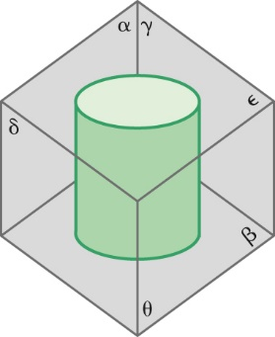 | 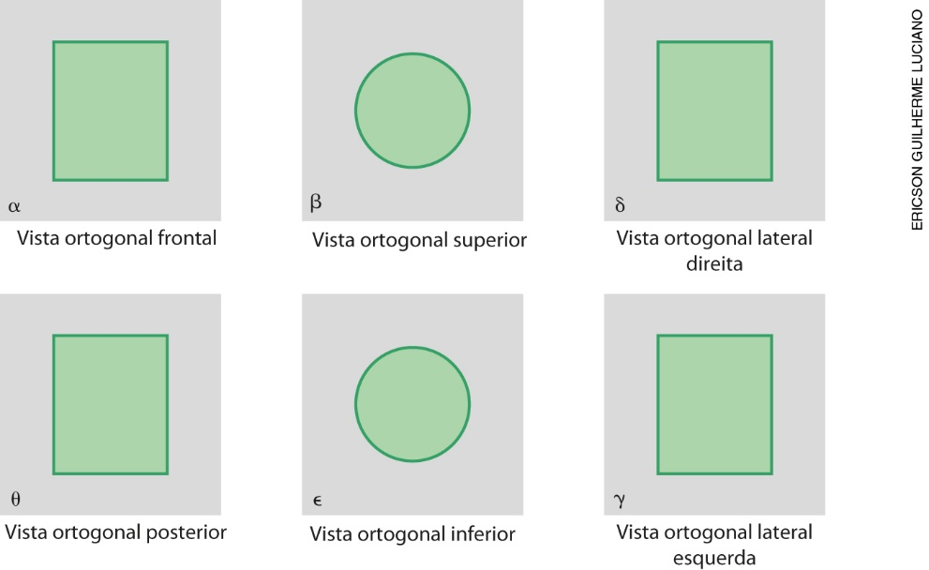

Explore coletivamente as vistas com os alunos e peça que registrem as figuras utilizando régua, transferidor e esquadro e suas diferentes vistas nas malhas quadriculadas. Caso sua escola não tenha sala de informática, continue a atividade nas malhas. Comente com os alunos que não existe uma regra para definir qual é a vista frontal, posterior, superior, inferior, lateral esquerda ou lateral direita. No entanto,
uma vez escolhida a vista frontal, esta é tomada como referência para definir as outras.
- Em seguida, organize os alunos em duplas, distribua malhas quadriculadas e oriente-os a desenhar cubos, prismas de base triangular, cilindros, entre outras figuras, e a projeção de suas vistas.
- Enquanto os alunos trabalham, circule pela sala para verificar se estão conseguindo fazer as figuras e suas projeções. Se tiverem dúvidas, retome as orientações.
- Como forma de avaliação, observe a participação e o envolvimento dos alunos durante a atividade.

Mais sugestões para acompanhar o desenvolvimento dos alunos
Proponha aos alunos as atividades a seguir e a ficha de autoavaliação, que podem ser reproduzidas no quadro de giz para os alunos copiarem e responderem em uma folha avulsa ou impressas e distribuídas,
se houver disponibilidade.

Atividades
1. Calcule o volume de uma jarra que tem forma de cilindro, 20 cm de altura e 5 cm de raio.

2. Desenhe as vistas de um prisma de base triangular em uma malha quadriculada.

Comentário
Observe os registros dos alunos para avaliar se compreenderam os enunciados e se resolveram as atividades corretamente. Se for preciso, faça intervenções individuais e a correção coletiva.

Ficha para autoavaliação

Como você avalia seu conhecimento dos conteúdos desta sequência? | Sim | Mais ou menos | Não
1. Sei reconhecer as vistas ortogonais de figuras espaciais?
2. Consigo resolver problemas que envolvem volume de prismas?
3. Sei resolver problemas que envolvem volume de cilindros?
4. Sei elaborar problemas que envolvem volume de figuras espaciais?

Como você avalia seu conhecimento dos conteúdos desta sequência? | Sim | Mais ou menos | Não
1. Sei reconhecer as vistas ortogonais de figuras espaciais?
2. Consigo resolver problemas que envolvem volume de prismas?
3. Sei resolver problemas que envolvem volume de cilindros?
4. Sei elaborar problemas que envolvem volume de figuras espaciais?

